202311121KK8

如图所示，A、B是静止在球桌台面上的两个球，相距1.1 m，运动员将球A击向球台侧壁*C*点，球A碰壁后反弹与球B相碰，已知*C*点与球A、球B原来位置的距离分别为0.6 m和0.9 m。球A从开始被击到撞到球B的全过程中，下列判断正确的是(　　)

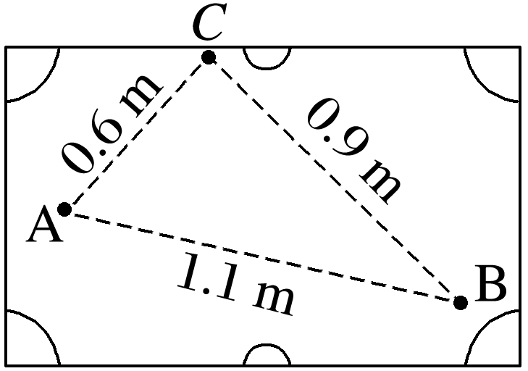

A．球A通过的路程是1.5 m B．球A通过的路程是1.1 m

C．球A通过的位移大小是0.9 m D．球A通过的位移大小是0.6 m